Bývalý prezident Jimmy Carter: svět považuje USA za hlavního válečného štváče

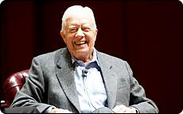
Mír hledí na Ameriku jako na "hlavního podněcovače válek." V rozhovoru pro online deník Salon to sdělil bývalý americký prezident Jimmy Carter.
Podle jeho slov si ve světě lidé myslí, že Američané "vyvolávají ozbrojené konflikty prakticky z jakéhokoli důvodu."
Carter připomněl nedávný projev amerického ministra zahraničí Johna Kerryho, který uvedl, že v 21. století nelze bezdůvodně vnikat na území cizího státu."
To zní přesně tak, jako to, čeho jsme se dopustili v Iráku v 21. století," uvedl reportér.
"Přesně tak. Toho jsme se dopustili. A neustále to děláme. To je, bohužel, Washington. A my v tom pokračujeme už mnoho let," odpověděl Carter.
Zdroj: czech.ruvr.ru

